
รายงานการปฏิบัติรชการ
งานอำนวยการ
ประจำเดือน กุมภาพันธ์ 2568

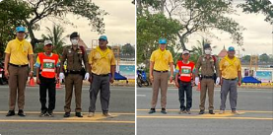

เมื่อวันที่ 25 ก.พ. 68 เวลา 09.20 น. ร.ต.ต.ชยุต สุยะผัน รอง สว.(ป.) สภ.หนองบัวเหนือ พร้อมเจ้าหน้าที่จราจร, ชุดอำนวยการจิตอาสา ร่วมกับอปพร. ว.4 การจราจร หน้าวิทยาลัยเทคนิคตาก ต.ป่ามะม่วง อ.เมืองตาก จ.ตาก

รายงานการปฏิบัติรชการ
งานอำนวยการ
ประจำเดือน กุมภาพันธ์ 2568

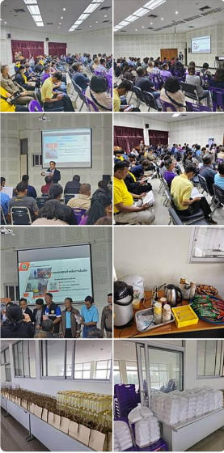

เมื่อวันที่ 21 ก.พ.68 เวลา 09.00 น. พ.ต.อ.สถาพร รอดโพธิ์ทอง รอง ผบก.ภ.จว.ตาก เป็นประธานเปิดโครงการสร้างเครือข่ายการมีส่วนร่วมของประชาชนในการแก้ไขปัญหาความเดือดร้อนของประชาชนระดับสถานีตำรวจ เพื่อสนับสนุนการป้องกันอาชญากรรมประจำปีงบประมาณ พ.ศ.2568 (Stronger Together) ณ ห้องประชุมสถานีตำรวจภูธรเมืองตาก อ.เมืองตาก จ.ตาก

รายงานการปฏิบัติรชการ
งานอำนวยการ
ประจำเดือน กุมภาพันธ์ 2568

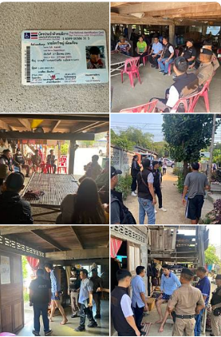

เมื่อวันที่ 13 ก.พ 68 เวลา14.00น.ภายใต้การอำนวยการของ พ.ต.ท.ศุภิชัย กันหา สว.สภ.หนองบัวเหนือ ได้มอบหมายให้ ร.ต.ท.ประสิทธิ์ เชื้อเชียง รอง สว(ป.)สภ.หนองบัวเหนือ พร้อมสายตรวจรถยนต์ ชป.2 , ชุดสืบสวน ,งานอำนวยการ ,รพสต.ปากห้วยไม้งาม,กำนัน,ผู้นำชุมชน,ได้มาคุยพูดกับ ผู้ไม่ประสงค์ออกนาม ซึ่งมีอาการปวดทางจิตคุ้มคลั่งและไม่ยอมกินยารักษาตัวเอง ทางครอบครัวได้ประสานทาง รพสต.ปากห้วยไม้งามและทางเจ้าที่ตำรวจ สภ.หนองบัวเหนือ เพื่อไปพูดคุยและพาไปบำบัดรักษาอาการที่ รพ.สมเด็จฯ ซึ่งเจ้าตัวรับทราบและยอมไปแต่ด้วยดี

รายงานการปฏิบัติรชการ
งานอำนวยการ
ประจำเดือน กุมภาพันธ์ 2568

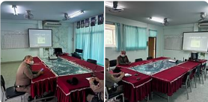

เมื่อวันที่ 13 ก.พ. 68 เวลา 09.30 น. ภายใต้การอำนวยการของ พ.ต.ท.ศุภิชัย กันหา สว.สภ.หนองบัวเหนือ ได้มอบหมายให้ ร.ต.ต. ชยุต สุยะผัน รอง สว(ป.) สภ หนองบัวเหนือ พร้อมเจ้าหน้าที่ธุรการ ร่วม ประชุมทางไกลผ่านจอภาพระบบ( ZoomMeeting) ประชุม ศปอส.ตร. ณ ห้อง ศปก.สภ.หนองบัวเหนือ

รายงานการปฏิบัติรชการ
งานอำนวยการ
ประจำเดือน กุมภาพันธ์ 2568

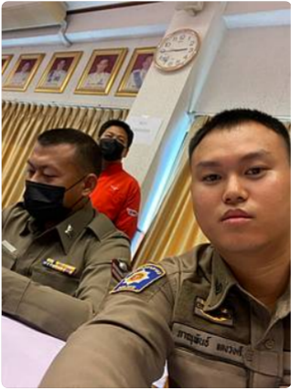

เมื่อวันที่ 13 ก.พ 68 เวลา 09.00 น. ภายใต้การอำนวยการของ พ.ต.ท.ศุภิชัย กันหา สว.สภ.หนองบัวเหนือ ได้มอบหมายให้ ส.ต.ท.วัชโรธร ติ๊บปะละ, ส.ต.ต.ภาณุพันธ์ แดงวงศ์ ผบ หมู่(ป.)สภ.หนองบัวเหนือ เจ้าหน้าที่ธุรการจราจร ได้ร่วมประชุมเรื่องการลงทะเบียนอิเล็กทรอนิกส์ในประเทศ(E-AR) ณ ห้องประชุม ภ.จว.ตาก

